**Технологическая карта (план) занятия № 87**

|  |  |  |  |
| --- | --- | --- | --- |
|  |  | Группа | Дата |
| Дисциплина | **ПД.01 Математика** |  |  |
|  |  |  |  |
| Тема занятия | Комбинации геометрических тел Использование комбинаций многогранников и тел вращения в практико-ориентированных задачах |  |  |
|  |  |  |  |
| Вид занятия | Практическое занятие.Урок обобщения и систематизации знаний |  |  |
|  |  |  |  |
| Цель занятия | Закрепление формул для нахождения площадей и объёмов многогранников и тел вращения при решении профессионально ориентированных задач |  |  |
| Задачи | 1. Воспитать интерес к предмету. Способствовать формированию представления о математике как о части общечеловеческой культуры и будущей профессии.  2. Способствовать развитию логического мышления, памяти, наблюдательности, умения правильно обобщать данные и делать выводы, сравнивать, умения составлять план и пользоваться им  3. Формирование познавательного интереса к дисциплине, умения работать в паре, повышение культуры общения (умения слушать и слышать), развитие аккуратности, настойчивости в достижении цели |  |  |
| Формируемые  компетенции | ОК 1. Понимать сущность и социальную значимость своей будущей профессии, проявлять к ней устойчивый интерес.  ОК 2. Организовывать собственную деятельность, выбирать типовые методы и способы выполнения профессиональных задач, оценивать их эффективность и качество  ОК 4. Осуществлять поиск и использование информации, необходимой для эффективного выполнения профессиональных задач, профессионального и личностного развития.  ОК 5. Использовать информационно-коммуникационные технологии в профессиональной деятельности  ПК 1.1. Выполнять подготовку к производству  работ одного вида на территориях и объектах |  |  |

|  |  |  |  |  |
| --- | --- | --- | --- | --- |
| Результат | | Должны  знать | | Формулы для вычисления площадей и объемов различных геометрических фигур и тел |
|
|
|
|
| Должны  уметь | | Узнавать геометрические формы в повседневной жизни, разбираться в схемах и чертежах |
| применять формулы объемов и площадей в практико-ориентированных задачах |
| Показатели оценки  результата | | | | Демонстрация интереса к профессии |
| Выбор методов и способов решения задач |
| Решение стандартных и нестандартных проф.задач |
|
|
|
| Межпредметные связи | Обеспечивающие  дисциплины | | Геометрия | |
| Математика | |
| Информатика | |
| Обеспечиваемые  дисциплины  (модули, МДК) | | ПМ 02.МДК 02.02Садово-парковое строительство и ландшафтный дизайн | |
|  | |
|  | |

|  |  |
| --- | --- |
| Средства | Раздаточный материал – тетрадь с конспектами |
| обучения | Справочный материал-формулы площадей и объемов |
| Основная  литература | ои 1 Гусев В.А.Математика для профессий и специальностей социально-экономического профиля.ИД Академия,2020-416стр |
|

Содержание занятия

|  |  |  |
| --- | --- | --- |
| №  этапа | Этапы занятия, учебные вопросы,  формы и методы обучения | Временная  регламентация  этапа |
| 1 | Организационный этап: | 5 мин |
|  | - проверка готовности студентов к занятию; |  |
|  | - проверка посещаемости; |  |
|  | - сообщение темы. |  |
| 2 | Проверка домашнего задания посредством карточек заданий и устного опроса | 15 мин |
| 3 | Мотивационный момент: | 5 мин |
|  | - обоснование необходимости изучения данной темы |  |
|  | для эффективного освоения дисциплины; |  |
|  | - вовлечение студентов в процесс постановки целей и задач |  |
|  | занятия. |  |
|  |  |  |
| 4 | Обобщение материала | 45 мин |
| 4.1 | Урок с постановкой проблемных вопросов. (план изучения нового материала) |  |
|  | Что вы видите на схеме? |  |
|  | Как прочитать данные изображения? |  |
|  | Для чего нужен план участка? |  |
|  | Что нужно,чтобы участок был красивым? |  |
|  | С чем связаны условия плана участка? |  |
|  |  |  |
|  |  |  |
| 5 | Подведение итогов занятия: | 8 мин |
|  | - обсуждение и оценка результатов самостоятельной работы.  - рефлексия усвоения знаний проводится по листу рабочей тетради и др. |  |
|  | - выставление оценок. |  |
|  |  |  |
| 6 | Домашнее задание: ОИ 1 стр.244-247 | 2 мин |
|  | 2. Создать классификацию средств коллективной защиты в зависимости от факторов воздействия |  |

|  |  |  |  |
| --- | --- | --- | --- |
| Преподаватель |  |  | Моренко И.А. |
|  |  |  | (И.О. Фамилия) |

**Ход занятия:**

**1.Организационный момент**

- проверка готовности обучающихся к занятию;

- проверка посещаемости.

**2. Вводный инструктаж**

- организация внимания обучающихся;

- устранение отвлекающих факторов;

- сообщение темы.

3. **Мотивационный момент**

“Кто ничего не замечает,

Тот ничего не изучает,

Кто ничего не изучает,

Тот вечно хнычет и скучает”.

Хочу чтобы у вас сегодня и всегда были: Желания добиться поставленной цели и познать новое, а так же получить похвалу, заработать положительную оценку и чтобы было стремление быть полезным и занять в обществе определенную позицию

**4. Актуализация опорных знаний**

Подготовка опорных формул

Проверка знания формул через устный счет

Задачи на нахождение периметра и площади фигур.

1. Периметр треугольника 21 см. Найдите длину третьей стороны этого треугольника, если длины двух сторон 7 см и 8 см.

 2. Найдите периметр и площадь прямоугольника со сторонами 6 см и 8 см.

3.    Найдите периметр и площадь квадрата со стороной 9 см.

4.    Площадь прямоугольника 56 кв. дм. Найдите периметр этого прямоугольника, если его длина 14 дм.

5.    Периметр квадратной песочницы 10 м. Найдите площадь этой песочницы.

6.    Длина прямоугольника 12 см, а его ширина на 2 см меньше. Найдите площадь и периметр прямоугольника.

7.    Сумма двух сторон квадрата 16 дм. Найдите периметр и площадь квадрата.

8.    Площадь комнаты прямоугольной формы 18 кв. м. Найдите длину этой комнаты, если ее ширина 3 м.

9.    Найдите длину прямоугольника по его ширине – 8 дм и периметру – 30 дм.

10.  Напишите все возможные варианты длины и ширины прямоугольника в целых числах, если его периметр 24 см

11. Периметр квадрата равен 16 см. Найти его площадь.

12. Площадь квадрата равна 36 кв.см. Найти его периметр.

13. Длина прямоугольника - 5 см, а ширина - 2 см. Найти периметр и площадь

14. Сторона квадрата равна 8 см. Найти периметр и площадь

15. Длина прямоугольника - 10 см, а периметр - 24 см. Найти площадь

**5. Основной этап**

**Постановка проблемной ситуации**

Текущий инструктаж

На схеме Парковая зона, ее Размеры 50м на 100м.Вход отмечен стрелкой. Слева от входа нужно разбить круглую клумбу с диаметром 12 м и углублением в землю на 40 см(для однолетних цветов) на ней будут посажены бархатцы с рекомендуемой посадкой 1 шт площади 25см*25см , справа квадратную-со стороной 12 м и углублением в землю 60см(для многолетних цветов),будут посажены лилейники с рекомендуемой рассадкой 1 шт на 30см *30 см.

Главная дорожка, шириной 6 м, разбивает зону на две части. Под дорожку нужна глубина 40см(под отсыпку песком) и сверху она выложена плиткой тротуарная «12 кирпичей»

500х500х50 мм серая 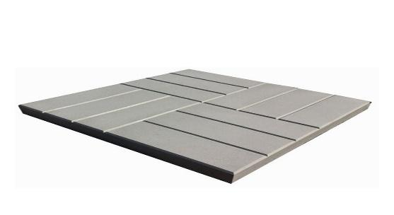

Плитку можно купить поштучно.

,по краю будет уложен пластиковый бордюр ,размер одного рулона 10х1000 см коричневый

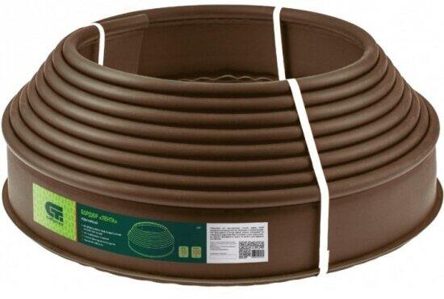

По краям будут высажены в ряд по пять комплектов цветочных композиций многолетников Дельфиниум, под них нужно приготовить почву диаметром 40см и углублением в землю 60 см

Ответь на вопросы (выбери правильный ответ, допиши или реши):

1) Какую форму имеет участок?

а) прямоугольную

б) квадратную

в) круглую

2) Слева клумба имеет форму

А) квадрата

Б) цилиндра

В) круга

3) Какую площадь занимает клумба слева?

4) Какой объем плодородного грунта понадобится на клумбу слева?

5) Сколько саженцев цветов понадобиться купить для посадки на эту клумбу(+2% на брак)

6) справа клумба имеет форму

А) квадрата

Б) цилиндра

В) круга

7) Какую площадь занимает клумба справа?

8) Какой объем плодородного грунта понадобится на клумбу справа?

9) Сколько саженцев цветов понадобиться купить для посадки на эту клумбу (+2% на брак)

10) Какую площадь будет занимать парковая зона?

11) Вычисли сколько нужно пескосмеси под плитку, количество плиток и рулонов бордюра для укладки дорожки

12) Какой объем плодородного грунта понадобится для высадки Дельфиниумов?

13) Какой общий объем плодородного грунта нужен для выполнения всей работы?

14) Оставшуюся площадь парка нужно уложить рулонным газоном, размер одного рулона 40 см на 2м;Площадь: 0,8 кв.м(+2% на отход).Сколько рулонов нужно для этого?

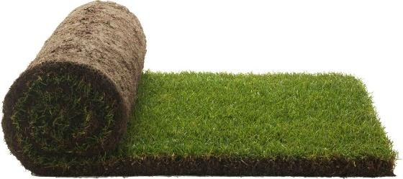

15) В кузов камаза помещается 16 куб.м плодородного грунта. Сколько машин понадобится, чтобы привезти весь грунт?

**4. Заключительный этап урока**.

анализ выполненной работы группы:

- Подведение итогов за урок, анализ работы каждого учащегося;

- Сообщаю оценки с обоснованием выставленных оценок;

- Демонстрирую лучшие работы, отмечаю, кто из учащихся добился отличного качества в работе;

- Разбираю и даю анализ наиболее характерным недочетам в работе учащихся, указывает пути и методы их устранения;

- Подведение итогов занятия в целом;

- Обобщение высказываний и оценивание учащихся друг другом.

- Выявление трудностей при выполнении работы.

**Домашнее задание:** ОИ 1 стр.244-247

|  |  |  |  |
| --- | --- | --- | --- |
| Преподаватель |  |  | И.А. Моренко |
|  | подпись |  | (И.О. Фамилия) |

Таблица критериев оценивания

|  |  |  |  |
| --- | --- | --- | --- |
| Оценка | | | |
| «2» (неудовлетворительно) | «3» (удовлетворительно) | «4» (хорошо) | «5» (отлично) |
| Практическая работа не выполнена в полном объёме; отсутствует аккуратность оформления; отсутствуют выводы, которые необходимо получить по завершению работы. | Практическая работа выполнена в неполном объёме по 9е задание включительно; небрежность (исправления, недочеты , помарки и т.д) оформления работы; в ходе выполнения работы отсутствовала самостоятельная работа; постоянно оказывалась помощь в нахождении формул и данных для решения | Практическая работа выполнена в неполном объёме по 12е задание включительно; хорошо оформленная работа; частично проводился самостоятельный анализ данных для решения задач,(частично с подсказки преподавателя); вывод из полученных данных в ходе решения был произведен частично | Практическая работа выполнена в полном объёме; отлично оформленная работа; самостоятельный анализ данных и использования формул; вывод из полученных в ходе решения делал самостоятельно. |